

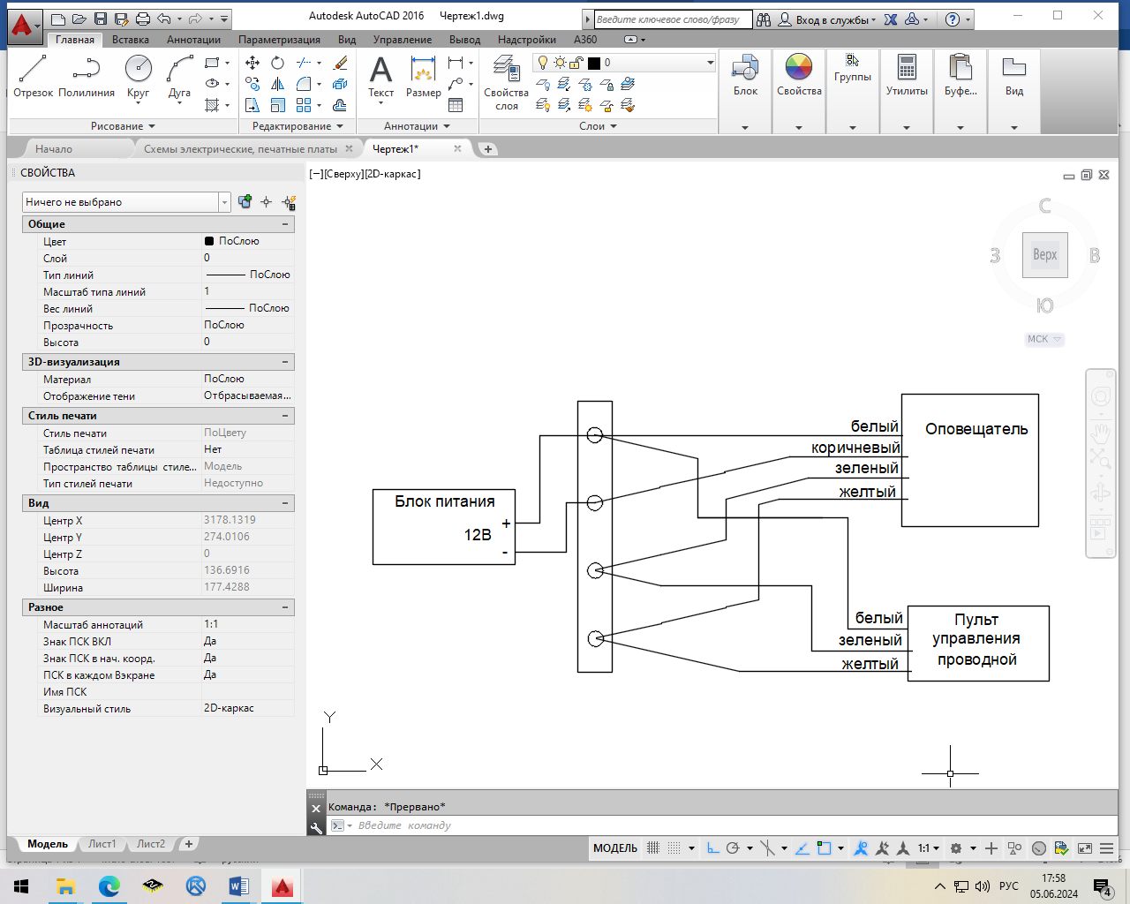
Оповещатели световые М-PRO-C исп.Р, М-PRO-C исп.У, М-PRO-C исп.2М
ПАСПОРТ
ОКПД 2 26.30.50.114 ТН ВЭД ЕАЭС 8531 10 ТУ 26.30.50-016-0131524356-2022 RU С-RU.ПБ68.В.01279/22

1.Общие сведения
1.1. Оповещатели световые М-PRO-C исп.Р, М-PRO-C исп.У, М-PRO-C исп.2М (далее по тексту – оповещатель) предназначены для использования в качестве информационного табло внутри помещений.
1.2. Включение оповещателя М-PRO-C исп.Р происходит после подачи питающего напряжения. Включение оповещателя М-PRO-C исп.У, М-PRO-C исп.2М происходит после подачи питающего напряжения и нажатия кнопки на пульте управления проводном (далее по тексту – ПУП).
1.3. При первом включении включается надпись «НЕ ВХОДИТЬ». Для оповещателей М-PRO-C исп.У, М-PRO-C исп.2М на ПУП дополнительно подсвечивается соответствующий индикатор на кнопке.
1.4. Для переключения необходимо нажать кнопку «ВХОДИТЕ» на ПУП для оповещателей М-PRO-C исп.У, М-PRO-C исп.2М, включается соответствующая надпись на табло и пульте.
1.4.1. Для М-PRO-C исп.Р необходимо нажать кнопку «ВХОДИТЕ»/«ON» на пульте управления радиоканальном (далее по тексту – ПУР) включается соответствующая надпись на табло.
1.5. Табло «ВХОДИТЕ» работает в мигающем режиме, первые 5 сек звучит звуковой сигнал.
1.6. Для отключения оповещателей М-PRO-C исп.У, М-PRO-C исп.2М необходимо повторно нажать кнопку на торце ПУП.
1.6.1. Для отключения оповещателей М-PRO-C исп.Р отключить подачу питающего напряжения.
2.Технические характеристики
2.1. Номинальное напряжение питания Uном ……………………………..…………………………….....................................………. 12В
2.2. Сохраняет работоспособность в диапазоне напряжений ................................................................................. (0,75÷1,15) Uном
2.3. Потребляемый ток при напряжении Uном, не более …………………………………………………....................................... 36 мА
2.4. Рекомендуемые эксплуатационные режимы: рабочая температура для всех остальных, °С ………………...……… -30 ÷ +55
относительная влажность при + 25 °С, % …………………………………………………………………………..………… 90
атмосферное давление, мм. рт. ст. ………………………………………………………………………………..…… 600÷800
2.5. Габаритные размеры для светового блока, мм
М-PRO-C исп.Р, М-PRO-C исп.У …..…………………….………………………………....... 296х333х48
М-PRO-C исп.2М …………………..…..…………………….………………………………....... 300х106х19
блок ПУП не более, мм …………………………………………………………………………… 100х60х30
2.6. Масса: ……………………………………………...………........................................................................................................... 0,35 кг
2.7. Степень защиты оболочки ……………………………………………………………………………………………………..….……… IP42
2.8. Средний срок службы оповещателя ………..……………………………………………………………………...…….……..…… 10 лет
3.Комплектность
оповещатель световой ….……………………………………………...…….………………………..…........................... 1 шт.
паспорт …………………………………………………………………….…………………………………………........…… 1 шт.
крепление ………………………………………………………………………………………………………….........……... 1 шт.
винт 3х6 ………………………… 2 шт. и ПУП для М-PRO-C исп.У, М-PRO-C исп.2М …………….. 1шт
заглушка ………………………… 2 шт. и ПУР для для М-PRO-C исп.Р …………………...………….. 2шт.
4.Подготовка к работе
4.1. При эксплуатации оповещателя необходимо соблюдать правила техники безопасности, изложенные в инструкции «Правила технической эксплуатации электроустановок потребителей» и «Правила техники безопасности при эксплуатации

электроустановок потребителей».
4.2. Подключение оповещателя к электрическим цепям систем сигнализации необходимо производить при отсутствии в них напряжения.
4.3. Убедиться в отсутствии повреждений корпуса и проводов, проверить работоспособность.
4.4. Определить место установки, при помощи двух винтов закрепить на оповещатель кронштейн для крепления на стену или потолок.
4.5. Подключить оповещатель М-PRO-C исп.Р к источнику питания, соблюдая полярность (светлый провод - плюс). Подключение оповещателей М-PRO-C исп.У, М-PRO-C исп.2М к источнику питания выполняется в распределительной коробке согласно схеме на рисунке 1.
4.6. Закрепить оповещатель к поверхности с помощью четырех саморезов.
4.9. Оповещатель следует устанавливать в местах, недоступных для посторонних лиц.
5.Правила хранения и утилизация
5.1. Оповещатель допускается хранить (транспортировать) в крытых помещениях (транспортных средствах) при температуре от -50 до +50°С в упаковке поставщика.
5.2. В помещениях для хранения оповещателя не должно быть паров кислот, щелочей, агрессивных газов и других вредных примесей, вызывающих коррозию.
5.3. После транспортирования и хранения при отрицательных температурах оповещатель после распаковывания перед проверкой должен быть выдержан в нормальных климатических условиях не менее 2ч.
5.4. Особых мер по утилизации не требует.
6. Гарантии изготовителя
6.1. Предприятие-изготовитель гарантирует нормальную работу оповещателя в течение 18 мес. со дня изготовления при соблюдении потребителем условий эксплуатации и правил хранения, изложенного в настоящем руководстве.
6.2. Предприятие-изготовитель оставляет за собой право внесения конструктивных изменений, не ухудшающих потребительских свойств, которые могут быть не отражены в данном паспорте.

Дополнительную информацию смотри на сайте www.eltech-service.ru

Оповещатель М-PRO-C исп.___ №______ _________ принят ОТК
^{(заполняется от руки)}

Единая служба техподдержки 8 (8452) 74 00 40

Произведено в России
ИП Раченков Александр Викторович
644076 г. Омск, ул. 75-ой Гвардейской бригады, 1 «В»
соответствуют требованиям ТР ЕАЭС 043/2017
электроустановок потребителей».
4.2. Подключение оповещателя к электрическим цепям систем сигнализации необходимо производить при отсутствии в них напряжения.
4.3. Убедиться в отсутствии повреждений корпуса и проводов, проверить работоспособность.
4.4. Определить место установки, при помощи двух винтов закрепить на оповещатель кронштейн для крепления на стену или потолок.
4.5. Подключить оповещатель М-PRO-C исп.Р к источнику питания, соблюдая полярность (светлый провод - плюс). Подключение оповещателей М-PRO-C исп.У, М-PRO-C исп.2М к источнику питания выполняется в распределительной коробке согласно схеме на рисунке 1.
4.6. Закрепить оповещатель к поверхности с помощью четырех саморезов.
4.9. Оповещатель следует устанавливать в местах, недоступных для посторонних лиц.
5.Правила хранения и утилизация
5.1. Оповещатель допускается хранить (транспортировать) в крытых помещениях (транспортных средствах) при температуре от -50 до +50°С в упаковке поставщика.
5.2. В помещениях для хранения оповещателя не должно быть паров кислот, щелочей, агрессивных газов и других вредных примесей, вызывающих коррозию.
5.3. После транспортирования и хранения при отрицательных температурах оповещатель после распаковывания перед проверкой должен быть выдержан в нормальных климатических условиях не менее 2ч.
5.4. Особых мер по утилизации не требует.
6. Гарантии изготовителя
6.1. Предприятие-изготовитель гарантирует нормальную работу оповещателя в течение 18 мес. со дня изготовления при соблюдении потребителем условий эксплуатации и правил хранения, изложенного в настоящем руководстве.
6.2. Предприятие-изготовитель оставляет за собой право внесения конструктивных изменений, не ухудшающих потребительских свойств, которые могут быть не отражены в данном паспорте.

Дополнительную информацию смотри на сайте www.eltech-service.ru

Оповещатель М-PRO-C исп.___ №______ _________ принят ОТК
^{(заполняется от руки)}

Единая служба техподдержки 8 (8452) 74 00 40

Произведено в России
ИП Раченков Александр Викторович
644076 г. Омск, ул. 75-ой Гвардейской бригады, 1 «В»
соответствуют требованиям ТР ЕАЭС 043/2017

Оповещатели световые М-PRO-C исп.Р, М-PRO-C исп.У, М-PRO-C исп.2М
ПАСПОРТ
ОКПД 2 26.30.50.114 ТН ВЭД ЕАЭС 8531 10 ТУ 26.30.50-016-0131524356-2022 RU С-RU.ПБ68.В.01279/22

1.Общие сведения
1.1. Оповещатели световые М-PRO-C исп.Р, М-PRO-C исп.У, М-PRO-C исп.2М (далее по тексту – оповещатель) предназначены для использования в качестве информационного табло внутри помещений.
1.2. Включение оповещателя М-PRO-C исп.Р происходит после подачи питающего напряжения. Включение оповещателя М-PRO-C исп.У, М-PRO-C исп.2М происходит после подачи питающего напряжения и нажатия кнопки на пульте управления проводном (далее по тексту – ПУП).
1.3. При первом включении включается надпись «НЕ ВХОДИТЬ». Для оповещателей М-PRO-C исп.У, М-PRO-C исп.2М на ПУП дополнительно подсвечивается соответствующий индикатор на кнопке.
1.4. Для переключения необходимо нажать кнопку «ВХОДИТЕ» на ПУП для оповещателей М-PRO-C исп.У, М-PRO-C исп.2М, включается соответствующая надпись на табло и пульте.
1.4.1. Для М-PRO-C исп.Р необходимо нажать кнопку «ВХОДИТЕ»/«ON» на пульте управления радиоканальном (далее по тексту – ПУР) включается соответствующая надпись на табло.
1.5. Табло «ВХОДИТЕ» работает в мигающем режиме, первые 5 сек звучит звуковой сигнал.
1.6. Для отключения оповещателей М-PRO-C исп.У, М-PRO-C исп.2М необходимо повторно нажать кнопку на торце ПУП.
1.6.1. Для отключения оповещателей М-PRO-C исп.Р отключить подачу питающего напряжения.
2.Технические характеристики
2.1. Номинальное напряжение питания Uном ……………………………..…………………………….....................................………. 12В
2.2. Сохраняет работоспособность в диапазоне напряжений ................................................................................. (0,75÷1,15) Uном
2.3. Потребляемый ток при напряжении Uном, не более …………………………………………………....................................... 36 мА
2.4. Рекомендуемые эксплуатационные режимы: рабочая температура для всех остальных, °С ………………...……… -30 ÷ +55
относительная влажность при + 25 °С, % …………………………………………………………………………..………… 90
атмосферное давление, мм. рт. ст. ………………………………………………………………………………..…… 600÷800
2.5. Габаритные размеры для светового блока, мм
М-PRO-C исп.Р, М-PRO-C исп.У …..…………………….………………………………....... 296х333х48
М-PRO-C исп.2М …………………..…..…………………….………………………………....... 300х106х19
блок ПУП не более, мм …………………………………………………………………………… 100х60х30
2.6. Масса: ……………………………………………...………........................................................................................................... 0,35 кг
2.7. Степень защиты оболочки ……………………………………………………………………………………………………..….……… IP42
2.8. Средний срок службы оповещателя ………..……………………………………………………………………...…….……..…… 10 лет
3.Комплектность
оповещатель световой ….……………………………………………...…….………………………..…........................... 1 шт.
паспорт …………………………………………………………………….…………………………………………........…… 1 шт.
крепление ………………………………………………………………………………………………………….........……... 1 шт.
винт 3х6 ………………………… 2 шт. и ПУП для М-PRO-C исп.У, М-PRO-C исп.2М …………….. 1шт
заглушка ………………………… 2 шт. и ПУР для для М-PRO-C исп.Р …………………...………….. 2шт.
4.Подготовка к работе
4.1. При эксплуатации оповещателя необходимо соблюдать правила техники безопасности, изложенные в инструкции «Правила технической эксплуатации электроустановок потребителей» и «Правила техники безопасности при эксплуатации

электроустановок потребителей».
4.2. Подключение оповещателя к электрическим цепям систем сигнализации необходимо производить при отсутствии в них напряжения.
4.3. Убедиться в отсутствии повреждений корпуса и проводов, проверить работоспособность.
4.4. Определить место установки, при помощи двух винтов закрепить на оповещатель кронштейн для крепления на стену или потолок.
4.5. Подключить оповещатель М-PRO-C исп.Р к источнику питания, соблюдая полярность (светлый провод - плюс). Подключение оповещателей М-PRO-C исп.У, М-PRO-C исп.2М к источнику питания выполняется в распределительной коробке согласно схеме на рисунке 1.
4.6. Закрепить оповещатель к поверхности с помощью четырех саморезов.
4.9. Оповещатель следует устанавливать в местах, недоступных для посторонних лиц.
5.Правила хранения и утилизация
5.1. Оповещатель допускается хранить (транспортировать) в крытых помещениях (транспортных средствах) при температуре от -50 до +50°С в упаковке поставщика.
5.2. В помещениях для хранения оповещателя не должно быть паров кислот, щелочей, агрессивных газов и других вредных примесей, вызывающих коррозию.
5.3. После транспортирования и хранения при отрицательных температурах оповещатель после распаковывания перед проверкой должен быть выдержан в нормальных климатических условиях не менее 2ч.
5.4. Особых мер по утилизации не требует.
6. Гарантии изготовителя
6.1. Предприятие-изготовитель гарантирует нормальную работу оповещателя в течение 18 мес. со дня изготовления при соблюдении потребителем условий эксплуатации и правил хранения, изложенного в настоящем руководстве.
6.2. Предприятие-изготовитель оставляет за собой право внесения конструктивных изменений, не ухудшающих потребительских свойств, которые могут быть не отражены в данном паспорте.

Дополнительную информацию смотри на сайте www.eltech-service.ru

Оповещатель М-PRO-C исп.___ №______ _________ принят ОТК
^{(заполняется от руки)}

Единая служба техподдержки 8 (8452) 74 00 40

Произведено в России
ИП Раченков Александр Викторович
644076 г. Омск, ул. 75-ой Гвардейской бригады, 1 «В»
соответствуют требованиям ТР ЕАЭС 043/2017

Оповещатели световые М-PRO-C исп.Р, М-PRO-C исп.У, М-PRO-C исп.2М
ПАСПОРТ
ОКПД 2 26.30.50.114 ТН ВЭД ЕАЭС 8531 10 ТУ 26.30.50-016-0131524356-2022 RU С-RU.ПБ68.В.01279/22

1.Общие сведения
1.1. Оповещатели световые М-PRO-C исп.Р, М-PRO-C исп.У, М-PRO-C исп.2М (далее по тексту – оповещатель) предназначены для использования в качестве информационного табло внутри помещений.
1.2. Включение оповещателя М-PRO-C исп.Р происходит после подачи питающего напряжения. Включение оповещателя М-PRO-C исп.У, М-PRO-C исп.2М происходит после подачи питающего напряжения и нажатия кнопки на пульте управления проводном (далее по тексту – ПУП).
1.3. При первом включении включается надпись «НЕ ВХОДИТЬ». Для оповещателей М-PRO-C исп.У, М-PRO-C исп.2М на ПУП дополнительно подсвечивается соответствующий индикатор на кнопке.
1.4. Для переключения необходимо нажать кнопку «ВХОДИТЕ» на ПУП для оповещателей М-PRO-C исп.У, М-PRO-C исп.2М, включается соответствующая надпись на табло и пульте.
1.4.1. Для М-PRO-C исп.Р необходимо нажать кнопку «ВХОДИТЕ»/«ON» на пульте управления радиоканальном (далее по тексту – ПУР) включается соответствующая надпись на табло.
1.5. Табло «ВХОДИТЕ» работает в мигающем режиме, первые 5 сек звучит звуковой сигнал.
1.6. Для отключения оповещателей М-PRO-C исп.У, М-PRO-C исп.2М необходимо повторно нажать кнопку на торце ПУП.
1.6.1. Для отключения оповещателей М-PRO-C исп.Р отключить подачу питающего напряжения.
2.Технические характеристики
2.1. Номинальное напряжение питания Uном ……………………………..…………………………….....................................………. 12В
2.2. Сохраняет работоспособность в диапазоне напряжений ................................................................................. (0,75÷1,15) Uном
2.3. Потребляемый ток при напряжении Uном, не более …………………………………………………....................................... 36 мА
2.4. Рекомендуемые эксплуатационные режимы: рабочая температура для всех остальных, °С ………………...……… -30 ÷ +55
относительная влажность при + 25 °С, % …………………………………………………………………………..………… 90
атмосферное давление, мм. рт. ст. ………………………………………………………………………………..…… 600÷800
2.5. Габаритные размеры для светового блока, мм
М-PRO-C исп.Р, М-PRO-C исп.У …..…………………….………………………………....... 296х333х48
М-PRO-C исп.2М …………………..…..…………………….………………………………....... 300х106х19
блок ПУП не более, мм …………………………………………………………………………… 100х60х30
2.6. Масса: ……………………………………………...………........................................................................................................... 0,35 кг
2.7. Степень защиты оболочки ……………………………………………………………………………………………………..….……… IP42
2.8. Средний срок службы оповещателя ………..……………………………………………………………………...…….……..…… 10 лет
3.Комплектность
оповещатель световой ….……………………………………………...…….………………………..…........................... 1 шт.
паспорт …………………………………………………………………….…………………………………………........…… 1 шт.
крепление ………………………………………………………………………………………………………….........……... 1 шт.
винт 3х6 ………………………… 2 шт. и ПУП для М-PRO-C исп.У, М-PRO-C исп.2М …………….. 1шт
заглушка ………………………… 2 шт. и ПУР для для М-PRO-C исп.Р …………………...………….. 2шт.
4.Подготовка к работе
4.1. При эксплуатации оповещателя необходимо соблюдать правила техники безопасности, изложенные в инструкции «Правила технической эксплуатации электроустановок потребителей» и «Правила техники безопасности при эксплуатации

